

本科生毕业论文（设计）

题目: | （宋体四号居中）
姓名:
学号:
学院:
专业:
指导教师: |  | 职称:
20 年 月 日

安徽农业大学本科生毕业论文（设计）原创性声明

本人郑重声明：所呈交的毕业论文（设计），是本人在导师的指导下，独立进行研究工作所取得的成果。除文中已经注明引用的内容外，本论文不包含任何其他个人或集体已经发表或撰写过的作品成果。对本文的研究做出重要贡献的个人和集体，均已在文中以明确方式标明。本人完全意识到本声明的法律结果由本人承担。

论文作者签名： 日期： 年 月 日

安徽农业大学本科生毕业论文（设计）使用授权声明

本学位论文作者完全了解学校有关保留、使用毕业论文（设计）的规定，同意学校保留并向国家有关部门或机构送交论文的复印件和电子版，允许论文被查阅和借阅。本人授权安徽农业大学教务处可以将本毕业论文（设计）的全部或部分内容编入有关数据库进行检索，可以采用影印、缩印或扫描等复制手段保存和汇编毕业论文（设计）。

论文作者签名： 导师签名：
日期： 年 月 日 日期： 年 月 日

目 录
摘 要 II
ABSTRACT III
第一章 XXXX 1
1.1二级标题 1
1.1.1三级标题 1
1.1.2三级标题 1
1.2二级标题 1
第X章 1
第X章 XXXX 3
参考文献 4
附 录 5
致 谢 6

摘 要（三号黑体）
要求简明确切、不加注释或评论地介绍论文研究背景、研究目的、主要材料和方法、研究结果、结论、科学意义或应用价值等。一般在400字左右。
摘要的内容用小四号宋体，行间距为固定值20磅。
关键词是摘要的一部分，一般由3-5个相对独立的反映论文主体内容和涉及范围的词或词组组成（20字内），是论文分类和建立索引的依据，排在摘要正文部分下方。
摘要内容后下空一行打印“关键词”三字（四号黑体），其后为关键词（小四号宋体），每一关键词之间用分号分开，最后一个关键词后不打标点符号。
×××（400字左右，小四号宋体，行间距为固定值20磅）××××××

关键词（四号黑体）：×××；×××；×××；×××（3-5个，小四号宋体）

ABSTRACT（三号Times New Roman，加粗）
英文摘要和关键词内容与中文摘要和关键词相一致，其中英文摘要以300个左右实词为宜。
英文摘要正文用小四号字Times New Roman，行间距为固定值20磅。摘要内容后下空一行打印“KEY WORDS”（四号字加粗），其后的关键词小写（小四号），每一关键词之间用分号分开，最后一个关键词后不打标点符号。
×××（300个实词左右，小四号Times New Roman，行间距为固定值20磅）××××××

KEYWORDS（四号Times New Roman，大写加粗）：×××; ×××; ×××; ×××（小四号Times New Roman）

(正文格式1）

第一章 XXXX（三号黑体居中）

1.1二级标题
（二级标题用样式“标题2”：汉字四号黑体居左，标题编号“1.1”使用小三号Times New Roman，段前段后均为0.5行，单倍行距，后同）
一二三级标题不要出现在页面最后一行，可插入空行调节。
一二三级标题下方不要直接出现表格和图，标题和图表之间应先有一段文字隔开。

1.1.1三级标题
（三级标题用样式“标题3”：汉字小四号黑体居左，标题编号“1.1.1”使用小四号Times New Roman，段前段后均为0.5行，单倍行距，后同）
×××××（小四宋体，行距20磅）××××××××××××××××××××××××××××××××××××××××××××××××××××××××××××××××××××××××……。

1.1.2三级标题
×××××（小四宋体，行距20磅）××××××××××××××××××××××××××××××××××××××××××××××××××××××××××……。

1.2二级标题
×××××（小四宋体，行距20磅）××××××××××××××××××××××××××××××××××××××××××××××××××××××××××××××××××××××××……。
（一二三级标题不要出现在页面最后一行，可插入空行调节。）

第X章 （正文标题）（三号黑体，居中）
实验部分一般由标题、文字叙述、图、表格和公式等部分构成。写作形式因科研项目的性质不同而变化，一般可包括试验材料与方法（计算方法、实验设置和测试方法）、经过整理加工的实验结果、对结果的分析讨论与结论。
正文中文为小四号宋体，英文及数字为小四号Times New Roman，首行缩进2个字符，行间距为固定值20磅，其中行间距可在保持论文美观的前提下进行微调。
表格编辑说明：
章节标题下不能直接出现表，需有一段文字后再出现图表。
图、表格标题居中显示。图表内容一般为五号宋体，表头及图的文字说明用五号黑体，英文及数字为五号Times New Roman字体，表注用五号宋体。
每个图、表都应有标题（图题或表题），简洁明了，准确精当，中英文对照，相对于图、表居中排列。表题一般置于表的上部，图题一般置于图的下方。
论文中的表格一律采用三线表格式。图、表格按顺序编号。图表示例：

表1 XXXXXXXXXXX
Tab.1 XXXXXXX
变量 | 模型一 | XXX | XXX
XXX | 0.058*** | XXX | XXX
 | （0.012） | XXX | XXX
XXX | XXX（居中） | XXX | XXX
 | XXX | XXX | XXX
XXX | XXX | XXX | XXX
 | XXX | XXX | XXX
数据来源：XXXX
注：***、**、*表示估计结果在0.01、0.05、0.1的水平上显著；括号内的数字为标准误；XXXXXXXXXXXXXXXXX。

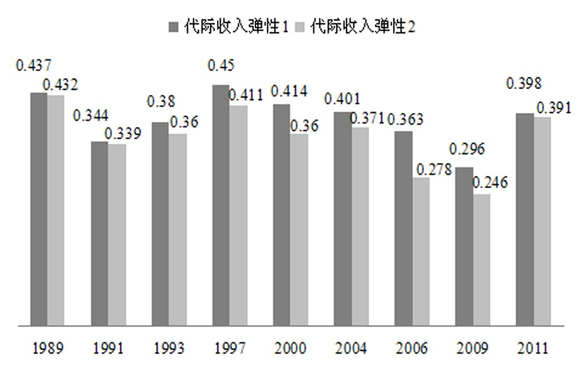

图1农村居民代际收入弹性(1989-2011)
Fig.1 Income elasticities of rural households (1989-2011)
资料来源：XXXX

×××××（中文小四宋体，英文、数字小四Times New Roman字体）××××××××××××××××××××××××××××××××××××××××××××××××××××××××××××××××××××××××。

第X章 XXXX
××（中文小四宋体，英文、数字小四Times New Roman字体，行间距为固定值20磅）××××××××××××××××××××××××××××××××××××××××××。

(正文格式2）

1 XX（三号黑体居左）
各章标题（如，1 XX）：三号黑体居左，段前、段后间距为 1 行。
正文中文一律采用小四号宋体，首行缩进两个字符，无段前、段后间距，行间距为固定值20磅。英文、罗马字符一般采用新罗马体（Times New Roman）。

1.1二级标题
（二级标题用汉字四号黑体居左，标题编号“1.1”使用Times New Roman，段前段后均为0.5行，单倍行距，后同）
一二三级标题不要出现在页面最后一行，可插入空行调节。
一二三级标题下方不要直接出现表格和图，标题和图表之间应先有一段文字隔开。

1.1.1三级标题
（三级标题用汉字小四号黑体居左，标题编号“1.1.1”使用小四号Times New Roman，段前段后均为0.5行，单倍行距，后同）
×××××××××××××××××××××××××××××××××××××××××（小四宋体，行距20磅）××××××××××××××××××××××××××××××××××××××××××××××××××××××××××××××××××××××××××××

参考文献
参考文献表是文中引用的有具体文字来源的文献集合，应置于正文后并另起页；所有被引用文献均要列入参考文献表中；引文采用著作-出版年制标注时，参考文献表应按著者字顺和出版年排序。中文为五号宋体，英文及数字为五号Times New Roman字体，标点为英文标点。
论文中引用的文献的标注方法遵照GB/T 7714-2015《参考文献著录规则》。
在引用别人的科研成果时，应在引用处加以说明，避免论文抄袭现象的发生。
常用的参考文献著录项目和格式示例如下：
普通图书示例
- 姚伯英，侯忠良．构筑物抗震[M]．北京：测绘出版社，1990．
- Skolink M I. Radar handbook[M]. New York: McGraw-Hill, 1990.
期刊中析出的文献示例
- 马建勋，梅占馨．筒仓在地震作用下的计算理论[J]．土木工程学报，1997，30（1）：25-30．
- Mohamed T.A., Ian D.M., Tarek T.A. A numerical investigation into thebehavior of ground-supported concrete silos ﬁlled with saturated solids [J]. International Journal of Solids and Structures, 2006, 43(13): 3723–3738.
论文集、会议录示例
- 汤明，余兆菊，兰琳，等. 液态聚碳硅烷改性对固态聚碳硅烷纺丝和交联性能的影响[A]. 郭玉明. 第十四届全国复合材料学术会议论文集论文集名[C]. 北京：中国宇航出版社，2006：106-109.
- Emest C.H., John D.N. Experimental determination of effective weight of stored material for use in seismic design of silos [C]. ACI Journal Proceedings, 1985, 82(6): 828-833.
科技报告示例
- 冯西桥.核反应堆压力管道与压力容器的LBB分析［R］北京：清华大学核能技术设计研究院，1997.
- World Health Organization. Factors regulating the immune response: report of WHO Scientific Group[R]. Geneva: WHO, 1970.
学位论文示例
- 金宏. 导航系统的精度及容错性能的研究［D］. 北京：北京航空航天大学自动控制系，1998.
- CALMS R B. Infrared spectroscopic studies on solid oxygen[D]. Berkeley:Univ. of California. 1965.

附 录 附录名称（三号黑体，居中）
如果有不宜放在正文中的重要支撑材料，可编入毕业论文（设计）的附录中。包括某些重要的原始数据、详细数学推导、程序全文及其说明、复杂的图表、设计图纸等一系列需要补充提供的说明材料。附录的篇幅不宜太多，一般不超过正文。此项非必需项。

致 谢（三号黑体，居中）
学位论文正文和附录、成果目录之后，一般应放置致谢，致谢对象仅限于对课题研究、学位论文完成等方面有较重要帮助的人员，切忌客套。字数一般在500字之内。
“致谢”用三号黑体居中，两字之间空两格。致谢内容为小四号宋体，行间距为固定值20磅。
×××××（500字之内，中文小四宋体，英文、数字小四Times New Roman字体，行间距为固定值20磅）×××××××××××××××××××××××××××××××。

